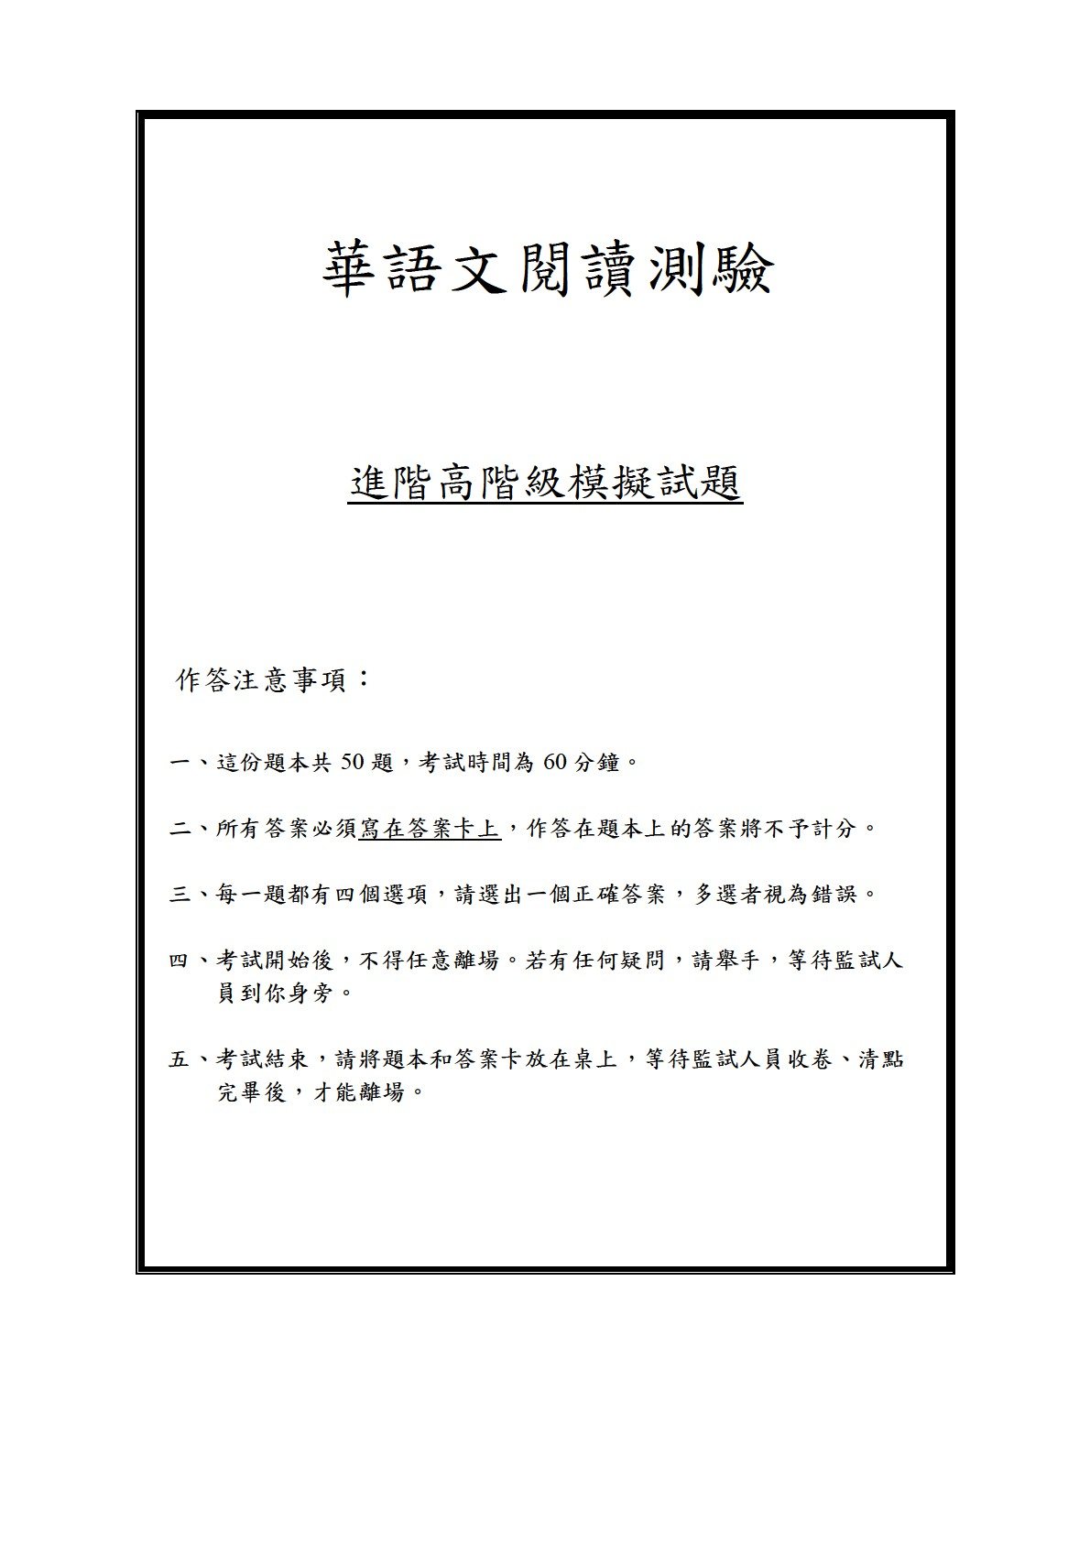

一、選詞填空

說明：在這一部分，每一段短文有幾個空格，每個空格有四個選項，請選出正確的答案完成短文。
例題如下：

專家們經常提醒父母，不要只顧著孩子的課業，而 1 了體能的發展， 2 一個健全的社會，需要的不只是聰明的人，更要健康的國民。今年暑假，政府舉辦了一場「兒童健康研討會」，邀請來自教育、心理、衛生、體育等不同 3 的專家學者， 4 目前國內兒童的近視問題提出討論。會中有家長建議， 5 兒童是研討會的主角，下次 5 也邀請兒童參加，讓大人們有機會聽聽小孩子的看法。

1.（A）減輕（B）忽略（C）拒絕（D）阻止

請選出一個正確的答案，把答案塗在答案卡上。
1.    
（第 2-5 題省略）

（一）
我叫王齊福，剛 1 大學畢業，今年二十二歲。一個月 2 開始來這所學校學德語。很多人都說，德語對從小講華語的人來說，不容易學 3 好。不過大家越這麼說，我就越想 4 ，所以我才來這裡上課。現在我已經會說一點兒德語，雖然都是一些生活中最 5 的簡單句子，但是我會繼續努力的。

1. | 2.
- 在  - 離  - 從  - 到 | - 內  - 前  - 中  - 間
3. | 4.
- 的  - 了  - 得  - 著 | - 把握  - 通過  - 接受  - 挑戰
5.
（A）基本
- 真正
- 實在
- 有名

（二）
從本週開始，各地溫度 6 升高，但早晚溫度仍低，白天高溫將 7 35 度，而早晚溫度約 10 度，請早出晚歸的朋友不要 8 ，小心感冒。週末，東北季風南下，天氣 9 為濕冷。中部以北及東北部地區，有 10 雨的可能，請您出門記得帶傘。如您有外出遊玩的 11 ，建議您多留意天氣訊息。
6. 7.
- 光是  - 反覆  - 逐漸（D）偏偏 | - 受到  - 感到  - 達到（D）接到
8. 9.
- 盲目  - 大意  - 失望（D）操心 | - 轉  - 降  - 稱（D）傳
10. 11.
- 躲  - 升  - 飄（D）散 | - 規劃  - 規則  - 交易（D）順序

（三）
由大學教授發起的「城鄉牽手計畫」，獲得教育部經費 12 。主要協助資源不足的學校，對該校學生進行 13 與補救教學。日前該計畫主持人在接受記者訪問時，憂心地表示，這些資源不足的學校普遍面臨師資 14 的問題，找不著老師，教學品質就無法提高。儘管教育部已經推動很多 15 ，吸引老師前去，可是， 16 提高老師的薪水是不夠的，還要想辦法的讓老師們願意長期 17 著，從事教學工作才行。

12. 13.
- 財產  - 補助  - 打算  - 代價 | - 教訓  - 管制  - 號召  - 輔導
14. | 15.
- 缺乏  - 喪失  - 超出  - 忽略 | - 常識  - 程序  - 構造  - 方案

16. 17.
- 光  - 好  - 將  - 連 | - 混  - 供  - 待  - 度

二、閱讀理解

說明：在這一部分，請閱讀材料或短文，並根據內容回答幾個問題。例題如下：

每天我要到許多地方去，也會遇到很多人。有些人喜歡叫我「左轉」、「右轉」、「停」；有些人會把髒東西留在我的車上。不過也有一些不錯的人，可以從他們身上學到很多東西，所以我也交了好幾個朋友。真是什麼樣的人都有啊！

6. 寫文章的人可能是做什麼工作的？
- 教書
- 賣汽車
- 開計程車
- 打掃房子

請選出一個正確的答案，把答案塗在答案卡上。
6.    
（第 7 題省略）

「平價旅館」的概念在歐、美、日等國已形成風潮，這些由老舊建築物改建的平價旅館，雖然少了健身房、游泳池等硬體設備，但房價便宜，而且在安全、乾淨等指標上一點也不差。因而吸引經常至外地出差而入住的人，也有許多的觀光客希望省下住宿費用來做其他消
費，種種因素讓許多平價旅館成為旅客的首選。

- 有關「平價旅館」的描述，下面哪一個是錯的？
  - 住宿費用較低
  - 房間的設計傳統、簡單
  - 多半是由舊房子改成的
  - 和大型飯店同樣具有運動設備家事應該誰做呢？我先生下班後會一起做家事，但他不是一開始就這樣的。三年前剛結婚的時候，我們和先生的父母一起住，雖然我和先生都要上班，不過他父母認為家裡的事讓女人做就好。後來我和先生搬出來住，先生才有機會做家事。每次只要他做了家事，我就說「你做得真好！」，後來他就越做越好、越做越認真。有時候他比我
早下班，我回到家後，熱熱的飯菜已經在桌上等我了！

- 先生從什麼時候開始做家事？
  - 他離開他爸媽以後
  - 他和太太結婚以後
  - 他的爸媽要求以後
  - 他的太太有工作以後

- 文章中，太太對做家事的看法怎麼樣？
  - 先生讓她覺得做家事很有意思
  - 她擔心先生做家事會讓她更忙
  - 她認為家事不全是女人該做的事
  - 她希望先生只要認真工作就可以了



- 根據這張集點卡，下面哪一個是正確的？
  - 用集點卡買東西每月可享一次優惠
  - 如果買兩百元的商品可以得到一個點數
  - 拿出上面這張集點卡，買麵包可以打八折
  - 要去位於台北市中華路的店才可換會員卡

- 關於這家店的會員卡，下面哪一個是正確的？
  - 會員卡一年以後就不能用了
  - 會員卡不可以借給別人使用
  - 只要消費三十次就可以換會員卡
  - 一次買一千五百元的產品可以直接換會員卡

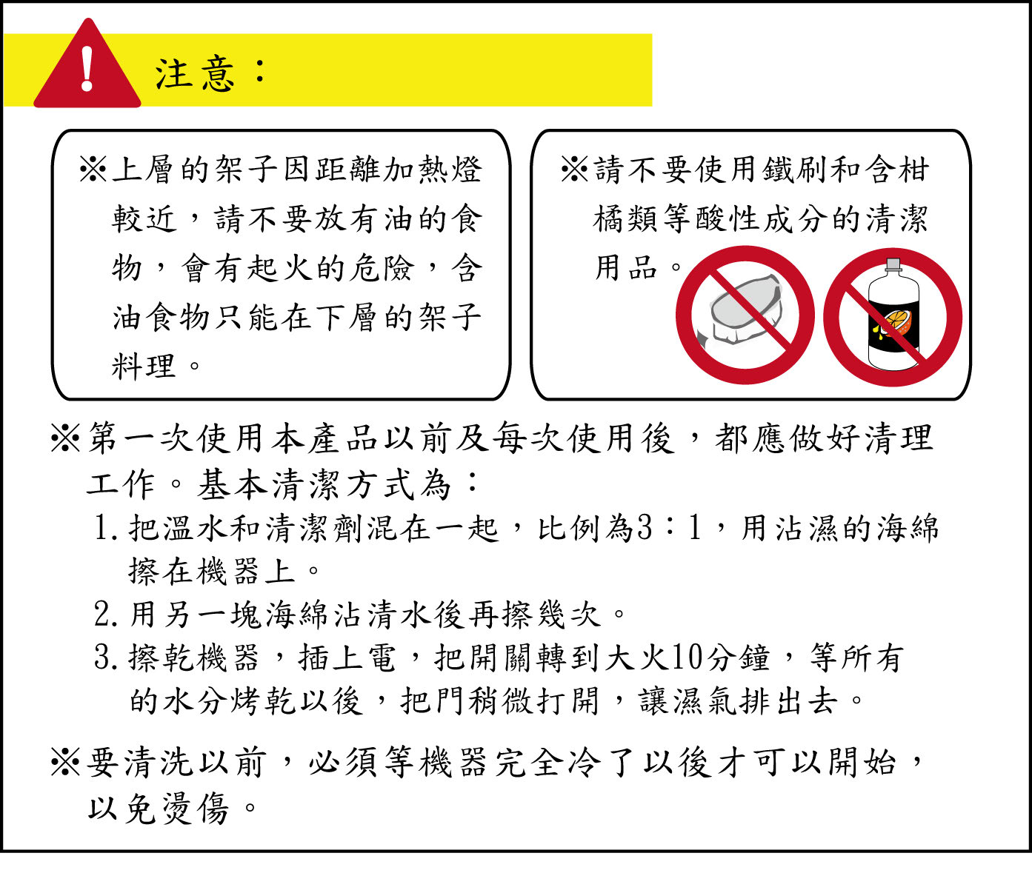

- 使用這個設備的人要注意什麼？
  - 任何清潔劑都不能擦在機器上
  - 一次只能用一層架子料理食物
  - 使用以前都得先開大火十分鐘
  - 每次使用以後都得用海綿擦乾淨

- 根據內容，這應該是一種什麼機器？
  - 煮飯用的電子鍋
  - 家庭用的迷你烤箱
  - 個人用的小瓦斯爐
  - 能自動煮水的熱水瓶

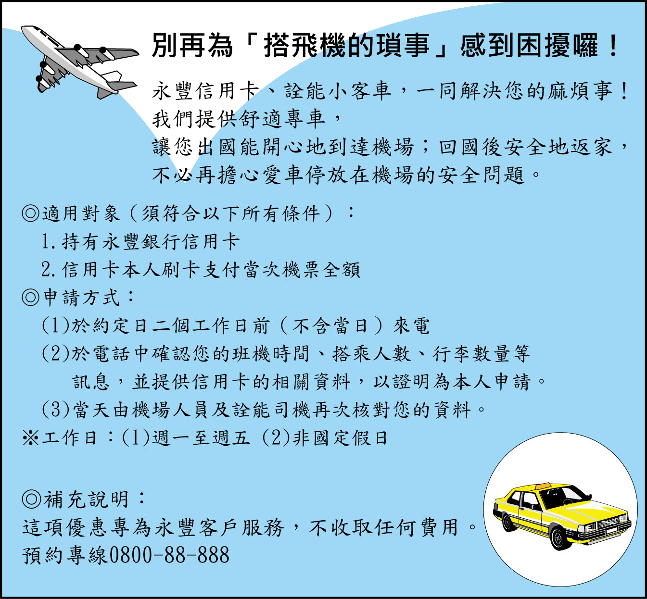

- 根據這則廣告，這是個什麼樣的服務？
  - 替旅客保管交通工具
  - 為旅客預約下次班機
  - 接送旅客到機場搭飛機
  - 以信用卡買機票可享折扣

- 關於這項服務，申請人應該注意什麼事？
  - 可以和朋友一同使用
  - 可以由親人代替申請
  - 假日也可以打電話預約
  - 須提供自家車的車牌號碼

- 曾小姐為永豐客戶，她八月十日星期五要出國，打算申請這項服務，應該怎麼做？
  - 前一天用信用卡買機票
  - 提早兩天用現金買機票
  - 支付服務人員一些費用
  - 八月八日前打電話預約

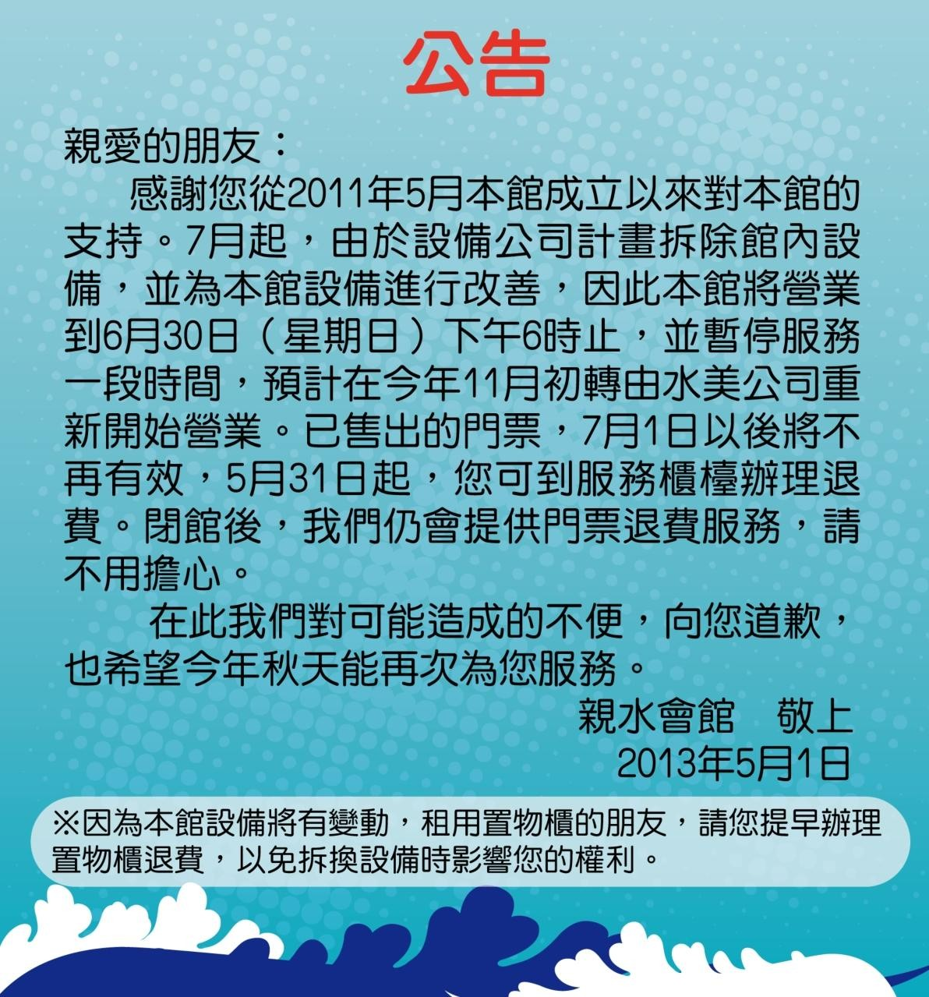
（六）

- 親水會館提供退費的主要原因是什麼？
  - 暫停營業
  - 配合民眾的要求
  - 搬遷到別的地方
  - 部分設備無法使用

- 小明在 5 月 1 日看見這則公告，想起自己還有十張親水會館的門 票，他可以怎麼做？
  - 馬上辦理退費
  - 在六月底以前用完
  - 辦理延長使用日期
  - 十一月開館以後再使用

- 下面哪一個是對的？
  - 館內設備將維持不變
  - 門票退費時間只有一個月
  - 親水會館大約營業兩年了
  - 租用櫃子的人無法辦理退費

（七）
一般大眾常覺得每天都吃早餐的人比較聰明，檢視 1950 年到
2008 年之間的相關研究後發現，吃早餐似乎只對經濟狀況較差的學生在學業表現上有幫助，而理由恐怕不是因為身體在早上需要營養。主要是貧窮孩子被當時學校供應的免費麵包和牛奶給吸引，才乖乖來上課。2014 年，荷蘭一群研究者設計了一個實驗，他們發現參與實驗的 30 位大學生在沒吃早餐的情況下，測驗的成績較為突出。
心理學家卡斯楚也發表過很多關於早餐的論文，他認為吃較多的早餐能讓肥胖者午、晚餐吃得較少，最後達成瘦身的目的。但康乃爾大學的研究指出，早上吃很多的人，並不會減少吃午飯的量，經過仔細的計算，一天下來吃進肚子裡的食物總量反而增加。
究竟是吃早餐好？還是不吃早餐好呢？我覺得，餓了就吃最自然。
- 根據本文，為什麼吃早餐對貧窮孩子的學業表現有幫助？
  - 早餐讓他們的身體變得健康
  - 早餐讓他們比較有上學的意願
  - 學校提供的麵包牛奶對頭腦很好
  - 學校給貧窮孩子的早餐特別營養

- 根據本文，康乃爾大學的研究指出什麼事？
  - 午餐、晚餐吃得少能有效瘦身
  - 吃大份早餐讓人午餐吃得更多
  - 肥胖者應該少吃午餐而非早餐
  - 早餐吃得多對減輕體重沒幫助

- 作者對「吃早餐」的想法是什麼？
  - 不必勉強
  - 應該堅持
  - 堅決取消
  - 難以忍受

（八）
由英國廣播公司所製作的紀錄片《地球脈動》最近推出第二季，第一集詳細拍下了一隻小海鬣蜥遭到蛇群追殺的過程。在費爾南迪納島上，海鬣蜥寶寶剛誕生不久就要面對恐怖的敵人──蛇。影片中可見，一隻小海鬣蜥的四周有好幾條蛇，由於這些蛇的眼睛看不太清楚，只感覺得到動靜，所以小海鬣蜥一開始完全靜止不動，以免讓蛇發現牠的存在。沒想到，一條蛇突然從後方撲來，小海鬣蜥只好開始狂奔，但是這麼一跑又引來了更多的蛇。途中牠一度被蛇群抓住，但牠幸運溜走，最後跳上一顆大石頭，痛快地把張大嘴巴、準備大吃一頓的蛇全都甩在腦後。
這部影片不止記錄了這又驚又險的過程，還配上了用心挑選的演奏樂曲，讓許多觀眾都大讚這簡直是一部動作電影，冷靜勇敢的小海鬣蜥更堪稱動物界的最佳主角。
- 影片中的小海鬣蜥最後怎麼了？
  - 把蛇弄死了
  - 被蛇吃掉了
  - 成功逃走了
  - 不小心受傷了

- 下面哪一個適合用來評論這部影片？
  - 精彩刺激
  - 優美動人
  - 嚴肅悲痛
  - 歡樂幽默

- 這篇文章提到了影片的哪件事？
  - 結局由英國廣播公司編寫
  - 演員的動作交由專人設計
  - 電影音樂改編自知名樂曲
  - 是系列影片中的其中一支

鼓勵人心的電影是有一套公式的。故事主角們一定是「三沒」，沒錢、沒經驗、沒支持者，然後還要面對比自己強大好幾百倍的對手；不過主角們都有「三有」，有勇氣、有意志力、有強烈的情感。透過一場場比賽時的爭吵、挫折、笑鬧，讓觀眾進到故事裡，最後在贏得勝利的比賽中，用掌聲與歡笑的淚水結束故事。
這類電影，總是被人們一拍再拍的原因其實很簡單，因為電影裡主角們生存困難的地方也是觀眾現實生活裡過不去的地方。當人們看見主角們遇到挫折、遭遇困難時，便不自主的把自己的挫折與主角們結合，將自己的情感帶入。最後透過主角們的成功，觀眾感受到一股正面的力量，獲得勇氣再去面對現實的挫折。
單純的情感，往往能穿透一個人複雜的心理活動。所以，儘管這類的故事總是不停的被複製，但同時也不斷被創造。
- 關於文章中提到的「公式」，主要是指什麼？
  - 拍電影的技巧
  - 劇本內容的安排
  - 宣傳電影的管道
  - 觀眾的心理狀態

- 作者認為這類的電影能一拍再拍的原因是什麼？
  - 內容簡單，所以容易被人記住
  - 能與觀眾的現實生活相互結合
  - 因為故事內容都是真實發生的
  - 因為故事裡講的一切都很美好

- 文章裡提到的電影，最有可能是下面哪一種？
  - 愛情電影
  - 災難電影
  - 犯罪電影
  - 運動電影一般人對養老中心的印象常是老人們無聊地在院內走來走去。但是現在卻有一間養老院不僅照顧老人，同時也是一間托兒所。院內有 400 位超過 65 歲的長者，與 120 位 0 到 5 歲的小孩。每個禮拜有六天，小孩與老人一起參與院內規劃的課程。
在課堂上，有一位長者因為聽力不好，當他詢問一位小男生的姓名時，他們兩人溝通至少超過 5 分鐘以上，老人家才搞清楚小男孩的名字。而這一對「爺孫」，在搞清楚這個問題以後，開懷大笑。這如果是一般的大人，早就拿起紙筆寫下自己的名字了。可是，正因為小孩沒有社會經驗，而老人家也不趕時間，所以他們可以花很長的時間，在一件對一般人來說，一點都不重要的事情上。
我觀察得出，這樣的相處方式，不僅有效減少老人生理衰退的速度、降低死亡與疾病的風險。對小孩的人格發展也有積極的幫助。
- 根據文章，院內規劃的課程有什麼特別的地方？
  - 每天都有課程
  - 主要以科學研究為主
  - 學生們的年齡差距很大
  - 注重人與人之間的溝通技巧

- 作者在文章中提到兩位學生的相處，主要說明什麼？
  - 小孩需要家人長時間陪伴
  - 一老一少彼此往來的方式
  - 老人的衰退與疾病高度相關
  - 老人家的社會經驗十分豐富

- 作者對這些課程的想法是什麼？
  - 他希望這些課程能被普及
  - 他希望有更多人關心課程內容
  - 他想進一步研究課程設計的方式
  - 他覺得對上課的學生來說是件好事

2011 年，研究人員找了 59 人，分別以七種不同語言大聲讀出 20 篇相同的短文。他們發現，被大眾認為語速極快的日語和西班牙語，每秒音節數最多；華語是這七種語言中速度最慢的，接著是德語。
研究人員進一步計算每種語言所含的資訊量。他們發現，西班牙語每個音節傳達的資訊很少；相對地，華語每個音節裡包含了較多資訊，可能是因為華語的音節還帶有四聲。但是，對聽話的人來說，結果卻是西班牙語和華語傳達資訊的速度一樣。研究人員認為，各語言傳達資訊的速度是一樣的，可能和人類的感覺系統接收資料的速度與資料量有關。
1950 年代，語言學家喬姆斯基提出了「普遍語法概念」，他認為儘管各種語言聽起來都不同，卻具有共通的語法結構。這個說法鼓舞了語言學界，但要找到真正的共同結構，卻比想像中困難。
但就上述的研究顯示，各語言都在確保說話者與聽者之間能穩定的交流，所以，自 1950 年後科學家找出了各語言間的共同結構為，不論何種語言其傳達給聽者的資訊速度皆是固定的，這將會進一步改變我們對全球語言多樣性的看法。

- 根據研究報告，下面哪一種語言的速度最慢？
  - 德語
  - 日語
  - 華語
  - 西班牙語

- 研究人員認為華語包含較多訊息量和什麼有關？
  - 聲調
  - 字的結構
  - 發音的位置
  - 詞語的組合方式

- 這個研究的結果是什麼？
  - 語言之間沒有共同結構
  - 訊息量多寡和語速沒有關係
  - 語速的快慢與音節數多寡相反
  - 七種語言中，只有華語帶有語調

- 作者於文中提到「普遍語法概念」，他想表達什麼？
  - 他覺得語法概念是語言交流關鍵
  - 他想說明語法與語言訊息的關係
  - 他認同語言學家長久以來的貢獻
  - 他認為語言之間確實有共同結構

（十二）
導演曾說，他最欣賞《水滸傳》裡的〈林沖夜奔〉。林沖不管遭遇多少不公不義的事情，都不和現實低頭妥協，這份精神，正是一個文化的價值所在，也是導演在電影裡最想呈現的部分。也許因為這個堅持，讓他在面對國家電影審查制度時，總是挫折不斷。導演對此曾表示，他所追尋的「創作自由」，就是不被國家政策干擾、限制的自由。
但從近幾年的作品來看，他已經有了不同的想法，如他自己所說：「人最終要面對的不是外在的一切，而是自己。」
當年他離開自己生長的土地，離開那些從小一起相處的親人，一頭往大城市裡栽進去，在追尋著電影夢的同時，卻忽略了他的母親在長期的孤單寂寞中，已經開始出現喃喃自語的症狀。當導演發覺到這些問題時，他感到失落、傷心，並將這些情緒拍進了這部電影中。
這部電影描述了生活在這個國家的群體，沒有人對生活有安全感。不論是誰，都有可能今天是個成功的人，明天就成了犯人。就是這種不安的情緒，完整地傳達了導演的意識：所有外在的一切都會消失，只有故人的情感會被永遠地留下。

- 導演以〈林沖夜奔〉說明哪件事？
  - 他對電影內容的想法
  - 他離開故鄉時的感受
  - 他最欣賞的演員類型
  - 他對《水滸傳》的理解

- 導演所追尋的「創作的自由」指的是什麼？
  - 各式各樣的拍攝主題
  - 公平自主的社會生活
  - 文化中最重要的價值
  - 合理的電影審查制度

- 導演認為自己失落、傷感的原因是什麼？
  - 他的生活一直不穩定
  - 他疏忽了與親人的交流
  - 他克服不了拍電影的挫折
  - 他無法擺脫悲痛與憤怒的情緒

- 文章裡提到的這部電影，導演想透過此電影表達什麼？
  - 對成功的渴望
  - 對親情的感受
  - 對生活的不確定
  - 對電影夢的追求

二、華語文閱讀測驗 TOCFL Reading

第一部分 選詞填空  Part 1 Gap Filling | 1 | C | 2 | B | 3 | C | 4 | D | 5 | A
 | 6 | C | 7 | C | 8 | B | 9 | A | 10 | C
 | 11 | A | 12 | B | 13 | D | 14 | A | 15 | D
 | 16 | A | 17 | C
第二部分 閱讀理解  Part 2 Reading  Comprehension | 18 | D | 19 | A | 20 | C | 21 | B | 22 | A
 | 23 | D | 24 | B | 25 | C | 26 | A | 27 | D
 | 28 | A | 29 | B | 30 | C | 31 | B | 32 | D
 | 33 | A | 34 | C | 35 | A | 36 | D | 37 | B
 | 38 | B | 39 | D | 40 | C | 41 | B | 42 | D
 | 43 | C | 44 | A | 45 | B | 46 | D | 47 | A
 | 48 | D | 49 | B | 50 | B

